2017-2018学年第二学期超星尔雅通识课学习指南
一、开设的课程
课程名称 | 教师 | 开课学校
批判与创意思考 | 冯 林 | 大连理工大学
当代中国经济 | 陈享光 | 中国人民大学
二、学习时间安排
学习时间：2月26号00:00--5月20号23:59；
考试时间：5月21号00:00--5月31号23:59
三、网上学习指南
1、登录
学习网址：http://shdj.benke.chaoxing.com
推荐浏览器：火狐浏览器
登录步骤：选择“上海电机学院”，输入用户名（学生学号）、密码（初始密码为：123456）、验证码登录；登陆后可修改密码并请务必完善联系方式和邮箱等信息。
登录步骤如下图所示：

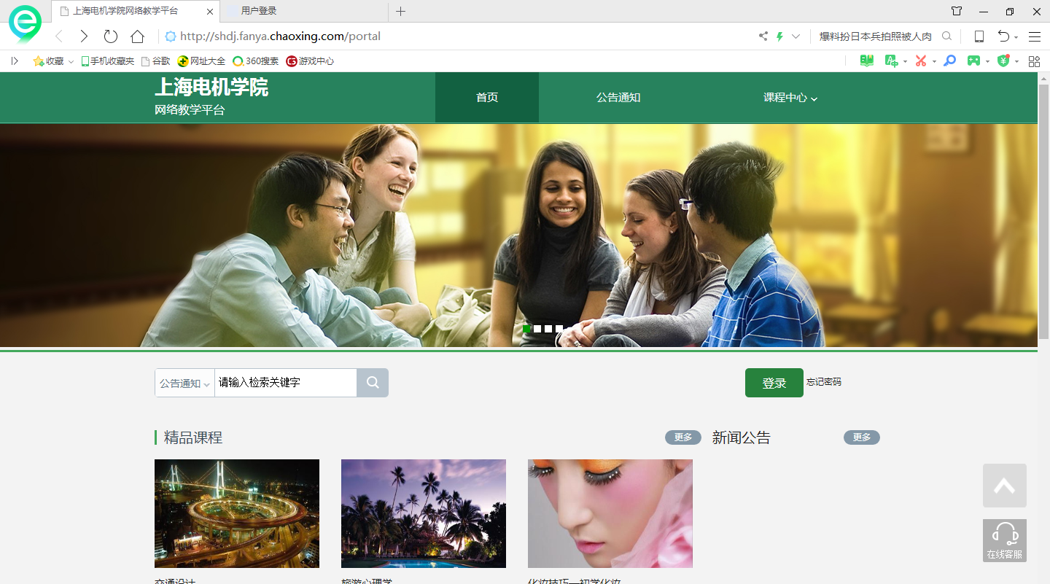
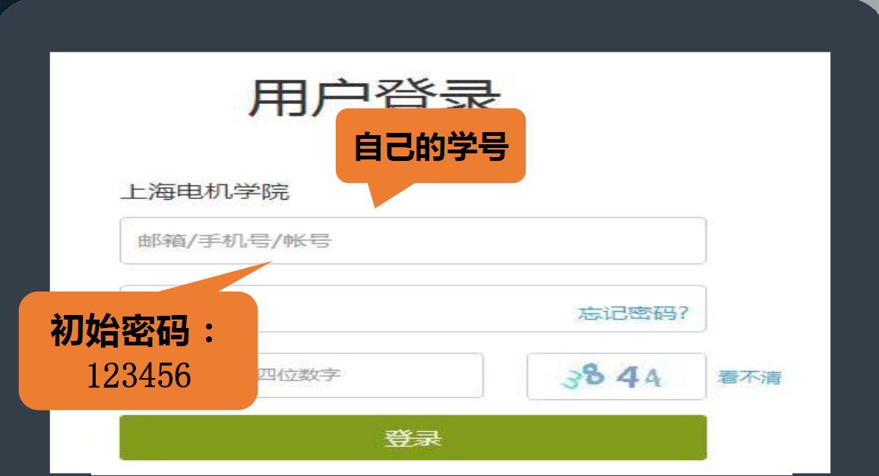
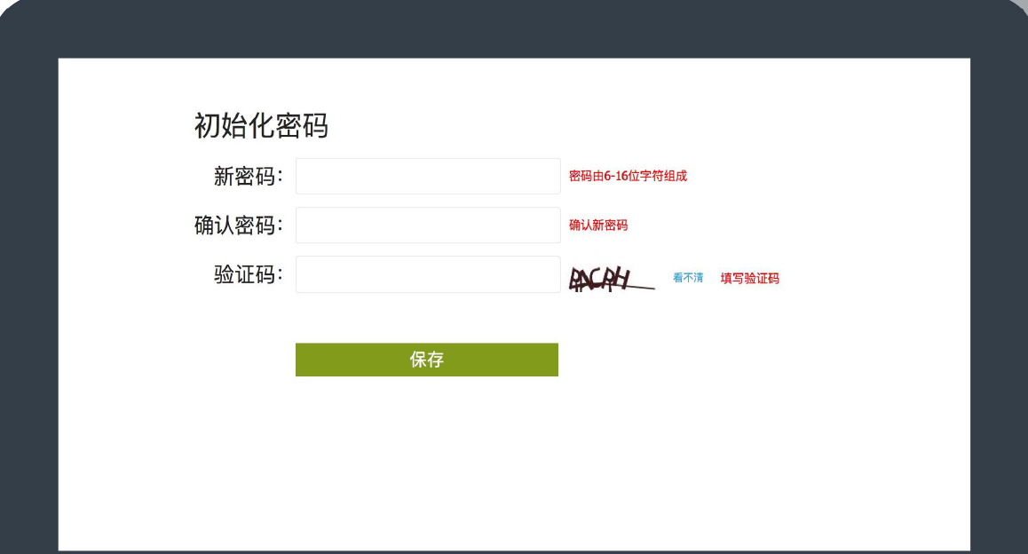
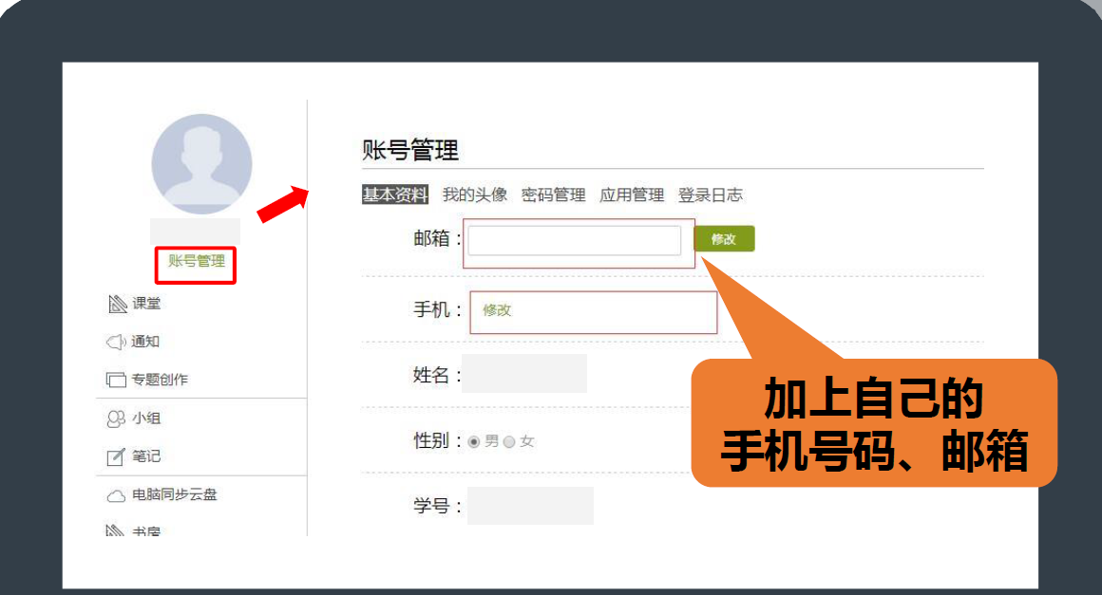
2、电脑端课程学习
最终成绩构成 = 课程视频20% + 课程测验30% + 访问次数10% + 期末考试40%
学习过程：
系统登录成功后的主页默认为当前学期所有课程的主页，如下图所示。
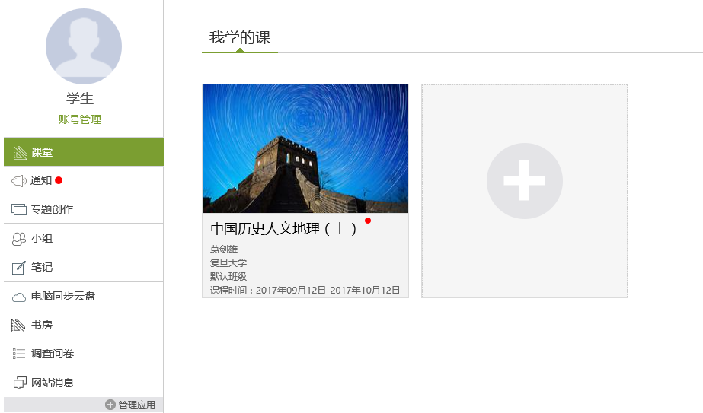
点击上图里的某门课程，即可进入每门课程的学习空间开始学习。如图所示：

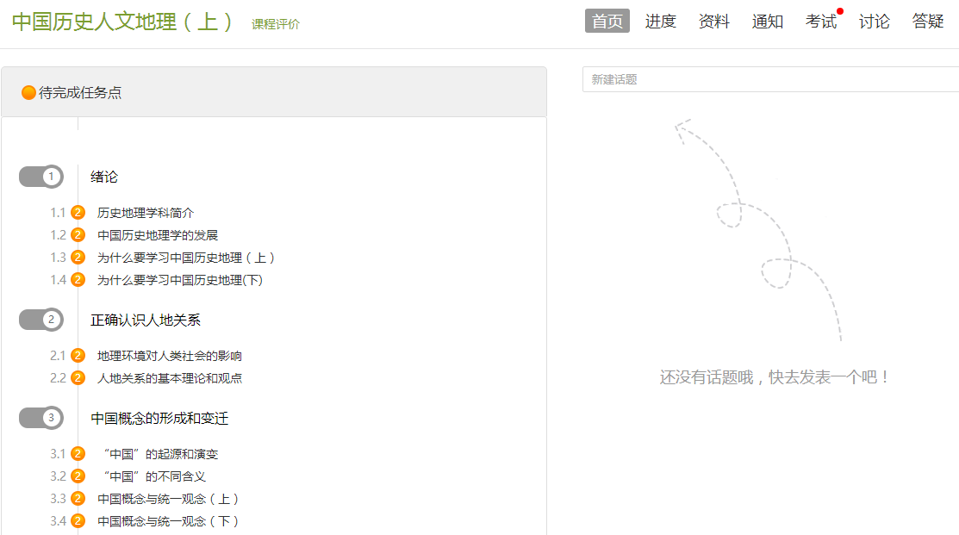

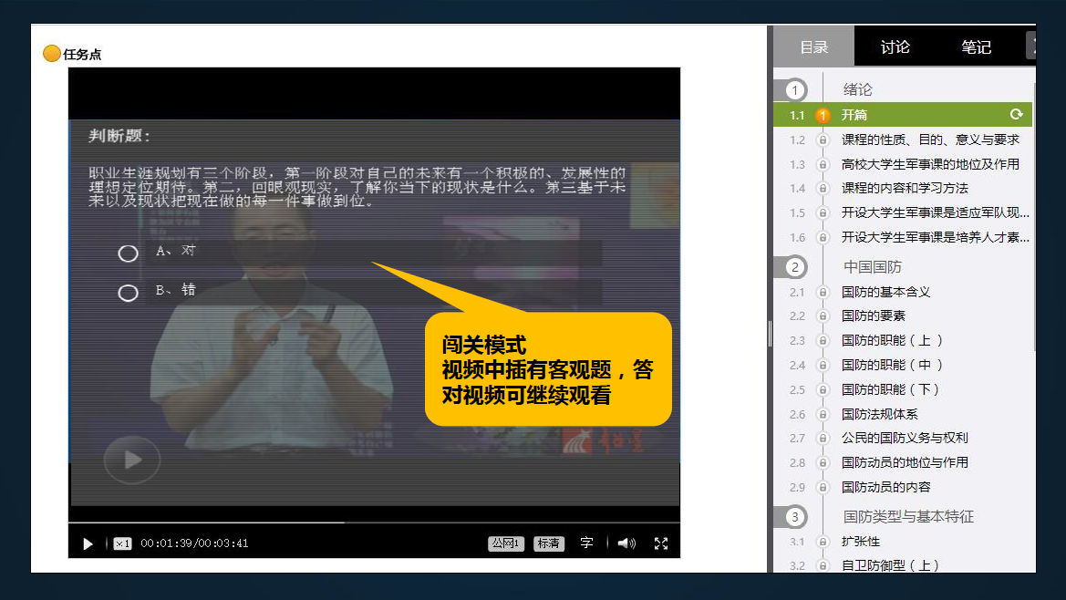同学们可在统计页面查看自己的学习进度和目前已获得的分数情况。如下图所示：
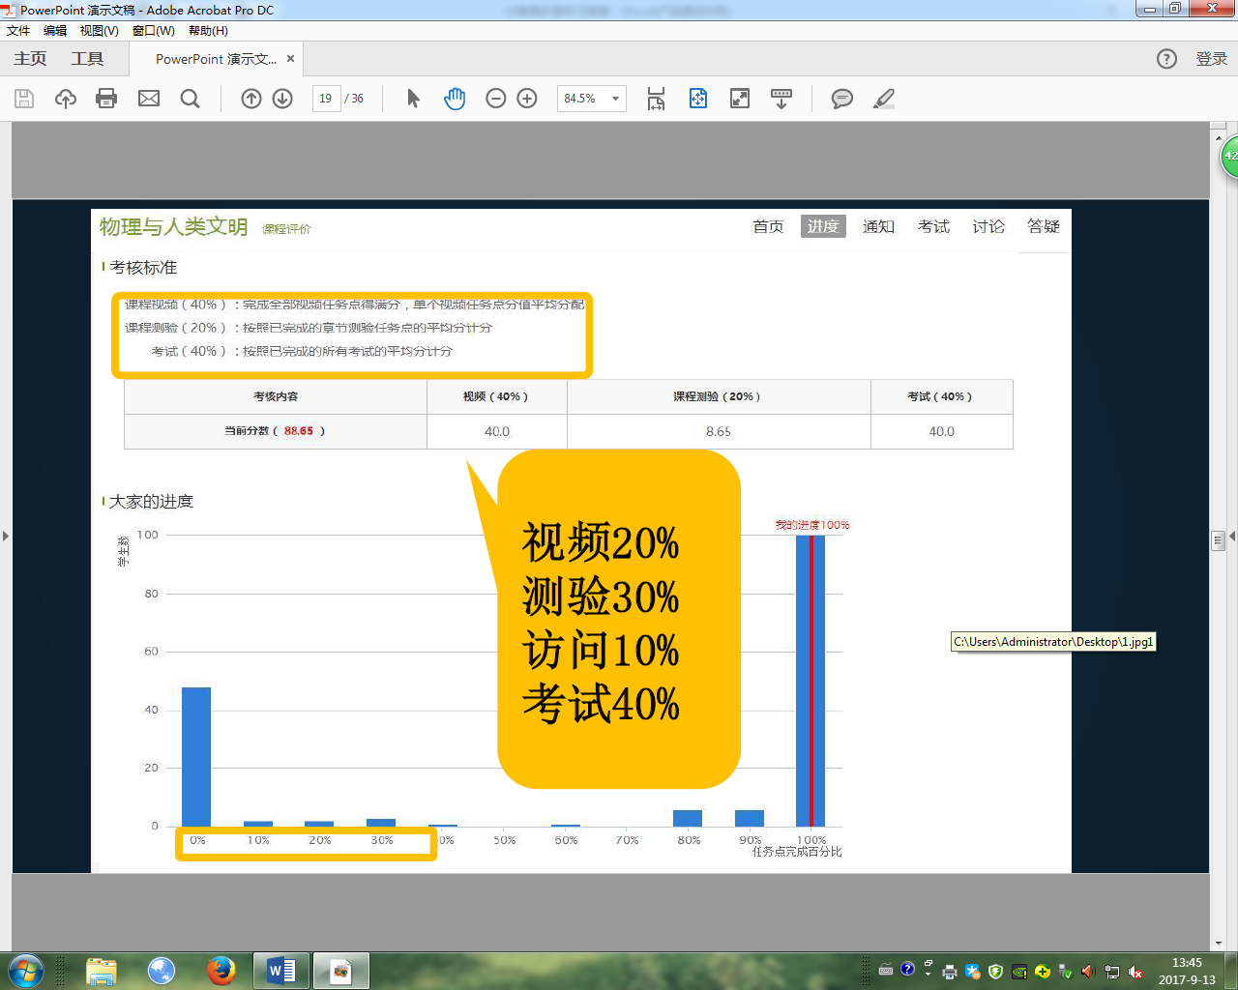
3、手机端网上学习
手机下载超星学习通APP，登陆后即可开始课程学习。
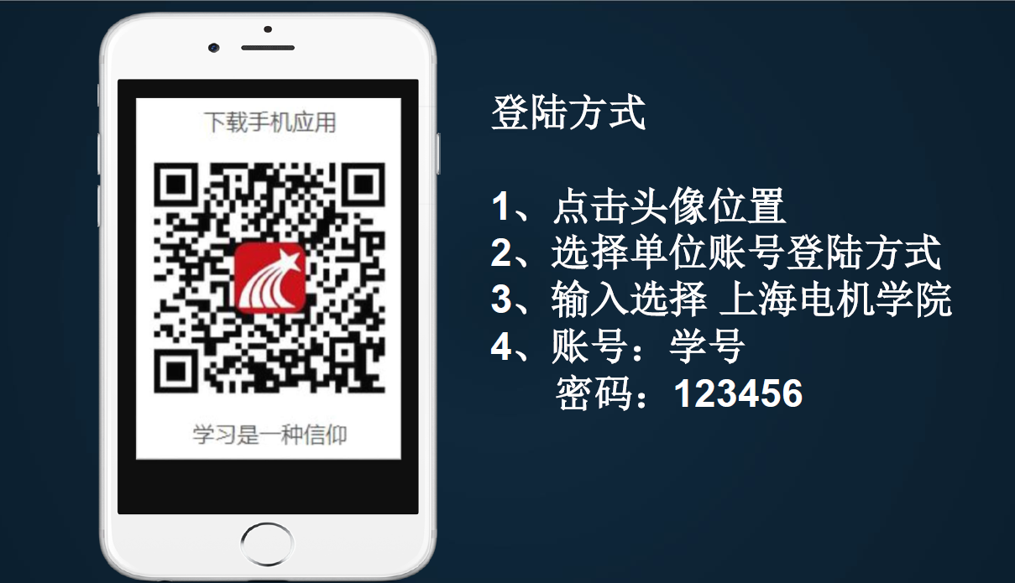
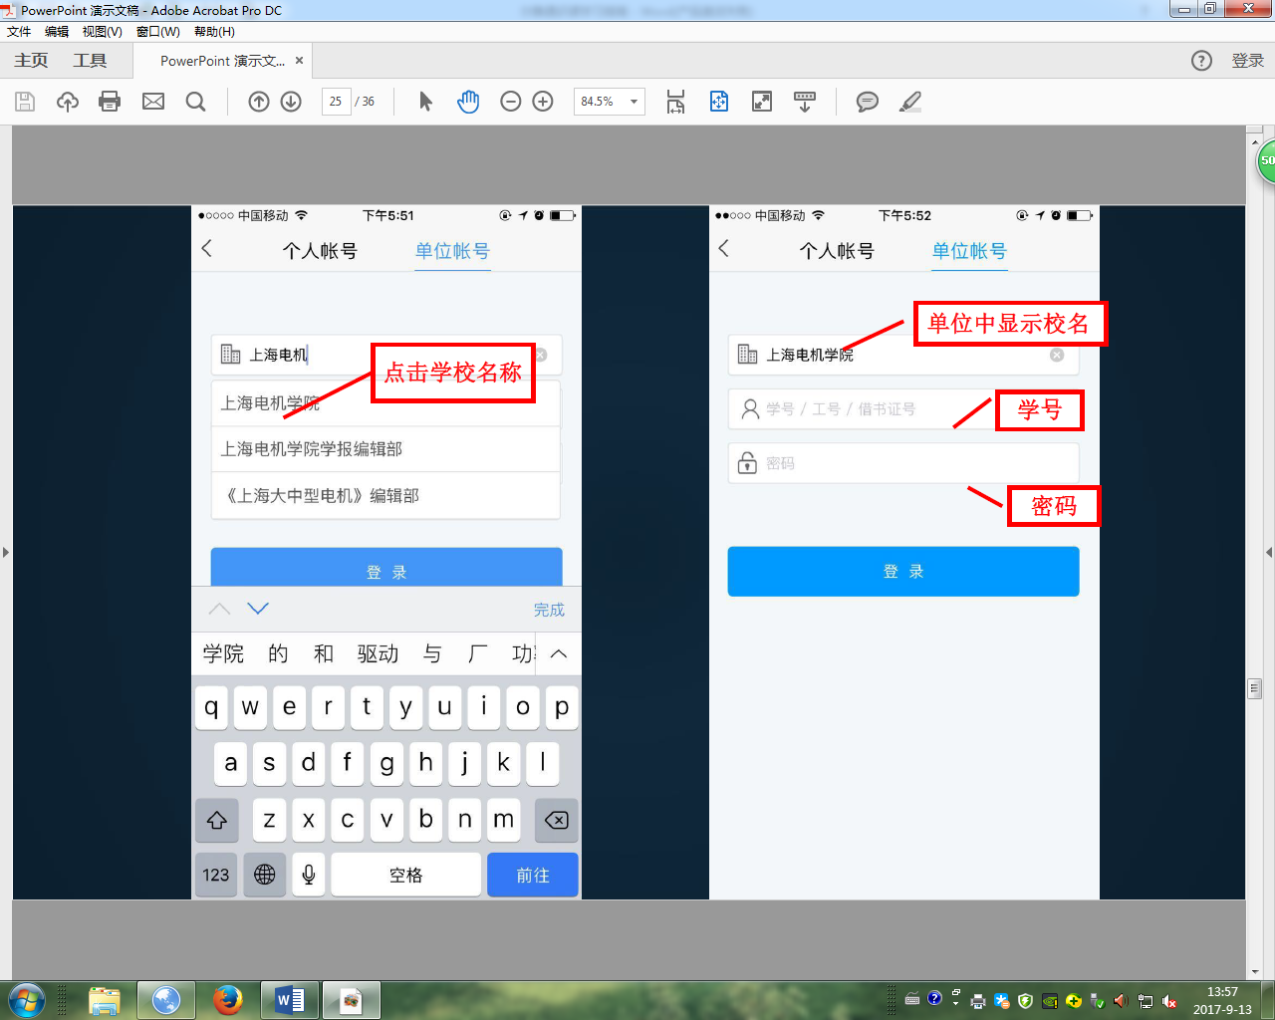
四、如有问题，请联系客服获得帮助
客服电话：400-7102-525
客服邮箱：eryamooc@chaoxing.com
特别提醒：“超星尔雅”和“智慧树”分别是不同的课程学习平台，请同学们不要混淆。

